**ĐỀ CƯƠNG ÔN TẬP GIỮA KÌ II- MÔN ĐỊA LÍ LỚP 6**

**NĂM HỌC 2023-2024**

**I. Trắc nghiệm**

**Câu 1.** Thủy quyển là

A. toàn bộ lớp nước bao quanh Trái Đất, nằm bên trên bề mặt và bên trong của vỏ Trái Đất.

B. nước nằm bên trên bề mặt Trái Đất.

C. nước năm bên trong của vỏ Trái Đất.

D. lớp không khí bao quanh quanh Trái Đất, có độ dày lên đến trên 60 000 km.

**Câu 2.** Quan sát hình sau và cho biết

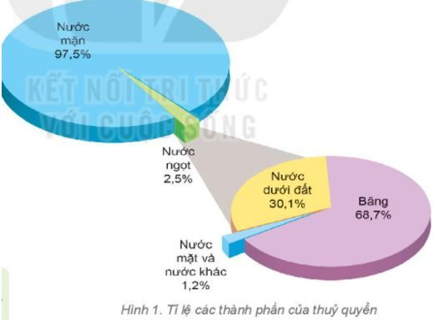

Nước ngọt chiếm tỉ lệ bao nhiêu % của thủy quyển trên Trái Đất?

A. 97,5%. B. 30,1%. C. 2,5%. D. 68,7

**Câu 3.** Sông là

A. dòng chảy thường xuyên tương đối lớn trên bề mặt lục địa và các đảo.

B. dòng chảy không thường xuyên tương đối lớn trên bề mặt lục địa.

C. dòng chảy không thường xuyên tương đối lớn trên bề mặt các đảo.

D. dòng chảy thường xuyên tương đối nhỏ trên bề mặt lục địa và các đảo.

**Câu 4**. Mỗi một con sông đều có một vùng đất đai cung cấp nước thường xuyên cho nó được gọi là

A. hệ thống sông. B. lưu vực sông. C. phụ lưu. D. chi lưu.

**Câu 5.** Quan sát hình ảnh sau và cho biết:

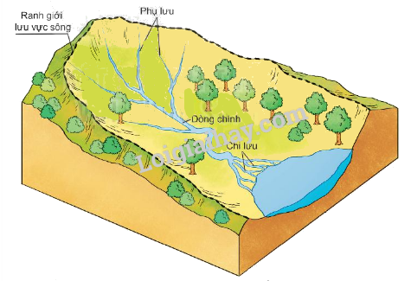

Hệ thống sông gồm những bộ phận nào?

A. Lưu vực sông, dòng chính và chi lưu. B. Lưu vực sông, dòng chính và phụ lưu.

C. Lưu vực sông, phụ lưu và chi lưu. D. Dòng chính, phụ lưu và chi lưu.

**Câu 6**. Hồ là

A. dòng chảy thường xuyên tương đối lớn trên bề mặt lục địa và các đảo.

B. sông đổ nước vào sông chính. C. các sông thoát nước cho sông chính.

D. vùng trũng chứa nước trên bề mặt Trái Đất, không thông với biển.

**Câu 7.** Hồ Tây và Hồ Hoàn Kiếm ở Hà Nội là loại hồ có nguồn gốc hình thành nào sau đây?

A. Hồ vết tích khúc sông uốn. B. Hồ nhân tạo.

C. Hồ kiến tạo. D. Hồ miệng núi lửa.

**Câu 8.**Đặc điểm nào sau đây không phải là lợi ích kinh tế do sông và hồ mang lại cho con người?

A. Giao thông, du lịch. B. Đánh bắt và nuôi trồng thủy sản.

C. Gây ra lũ lụt và làm thiệt hại về người và của cho con người.

D. Nước sinh hoạt, tưới tiêu và thủy lợi, thủy điện.

**Câu 9:** Nước ngọt trên Trái Đất gồm có

A. nước ngầm, nước biển, nước sông và băng.

B. nước mặt, nước biển, nước ngầm và băng.

C. nước ngầm, nước ao hồ, sông suối và băng.

D. nước mặt, nước khác, nước ngầm và băng.

**Câu 10.** Khi hơi nước bốc lên từ các đại dương sẽ tạo thành

A. nước. B. mây. C. mưa. D. sấm.

**Câu 11**. Lưu vực của một con sông là

A. vùng đất đai đầu nguồn của các con sông nhỏ.

B. diện tích đất đai cung cấp nước thường xuyên.

C. chiều dài từ thượng nguồn đến các cửa sông.

D. vùng hạ lưu của con sông và bồi tụ đồng bằng.

**Câu 12**. Chi lưu là

A. các con sông đổ nước vào con sông chính.

B. các con sông làm nhiệm vụ thoát nước cho sông chính.

C. diện tích đất đai cung cấp nước thường xuyên cho sông.

D. lượng nước chảy tạo ra mặt cắt ngang lòng ở con sông.

**Câu 13**. Trên thế giới không có đại dương nào sau đây?

A. Bắc Băng Dương. B. Thái Bình Dương.

C. Đại Tây Dương. D. Nam Băng Dương.

**Câu 14.** Hình thức dao động tại chỗ của nước biển và đại dương gọi là

A. sóng biển. B. dòng biển. C. thủy triều. D. triều cường.

**Câu 15.** Trên các biển và đại dương có những loại dòng biển nào sau đây?

A. Dòng biển nóng và dòng biển trắng. B. Dòng biển nóng và dòng biển lạnh.

C. Dòng biển lạnh và dòng biển nguội. D. Dòng biển trắng và dòng biển nguội.

**Câu 16**. Sức hút của Mặt Trời và Mặt Trăng là nguyên nhân chủ yếu hình thành hiện tượng tự nhiên nào sau đây?

A. Dòng biển. B. Sóng ngầm. C. Sóng biển. D. Thủy triều.

**Câu 17**. Nguyên nhân chủ yếu sinh ra sóng là do

A. núi lửa. B. động đất. C. gió thổi. D. thủy triều.

**Câu 18.** Nguyên nhân chủ yếu gây ra sóng thần là do

A. bão, lốc xoáy trên các đại dương. B. chuyển động của dòng khí xoáy.

C. sự thay đổi áp suất của khí quyển. D. động đất ngầm dưới đáy biển.

**Câu 19.** Nước biển và đại dương có vị mặn (độ muối) là do

A. hoạt động sống các loài sinh vật trong biển và đại dương tiết ra.

B. các hoạt động vận động kiến tạo dưới biển và đại dương sinh ra.

C. nước sông hòa tan các loại muối từ đất, đá trong lục địa đưa ra.

D. các trận động đất, núi lửa ngầm dưới đấy biển, đại dương tạo ra.

**Câu 20:** Trong các thành phần của không khí, loại khí nào có vai trò quan trọng đối với quá trình hô hấp của con người và các loài động vật

A. Khí ôxi. B. Khí Nitơ.

C. Khí CO2. D. Khí metan.

**Câu 21.** Tầng nào của khí quyển là nơi sinh ra các hiện tượng mây, mưa, sấm chớp?

A. Tầng đối lưu. B. Tầng bình lưu.

C. Tầng giữa. D. Tầng khuếch tán.

**Câu 22:** Chi lưu là

A. các con sông đổ nước vào một con sông chính.

B. lượng nước chảy ra mặt cắt ngang lòng sông.

C. các sông làm nhiệm vụ thoát nước cho sông chính.

D. diện tích đất đai cung cấp nước thường xuyên cho sông.

**Câu 23.** Đơn vị đo nhiệt độ không khí là

A. OC. B. mm. C. ml. D. %.

**Câu 24** Hiện tượng nào sau đây *không phải* là biểu hiện của thời tiết

A. Mây, mưa. B. Sấm, chớp.

C. Gió, bão. D. Ngày, đêm.

**Câu 25.** Sự lặp đi lặp lại tình hình thời tiết ở một nơi, trong một thời gian dài, từ năm này qua năm khác và trở thành quy luật gọi là gì?

A. Khí tượng. B. Thời tiết.

C. Khí hậu. D. Khí quyển.

**Câu 26.** Nơi cung cấp hơi nước nhiều nhất cho vòng tuần hoàn nước là

A. biển và đại dương. B. ao hồ và sông suối.

C. ao hồ và băng hà. D. thung lũng sông, suối.

**Câu 27.** Nước bốc hơi rồi tạo thành mây, gây mưa rơi xuống đất, cuối cùng lại trở về đâu?

A. trong đất, đá. B. biển, đại dương.

C. sông, suối. D. băng, tuyết.

**Câu 28.** Đại dương nào sau đây có diện tích rộng lớn nhất

A. Đại Tây Dương. B. Thái Bình Dương.

C. Ấn Độ Dương. D. Bắc Băng Dương.

**Câu 29**. Chất hữu cơ trong đất có nguồn gốc từ

A. đá mẹ. B. sinh vật.

C. khí hậu. D. nước.

**Câu 30.** Trong tầng đất, tầng nào tác động trực tiếp đến sự sinh trưởng và phát triển của thực vật?

A. Tầng đá mẹ. B. Tầng chứa mùn.

C. Tầng đá ong. D. Tầng tích tụ.

**Câu 31.** Đất đỏ vàng nhiệt đới phân bố tập trung chủ yếu ở khu vực

A. nội chí tuyến. B. ôn đới.

C. cận cực. D. vùng cực.

**Câu 32**. Nước ngọt chiếm bao nhiêu % trong các thành phần của thuỷ quyển

A. 1,2%. B. 2,5%.

C. 7,5%. D. 8,5%.

**Câu 33.** Nước mặn tập trung nhiều nhất ở

A. suối. B. hồ.

C. sông. D. biển.

**II. Tự luận**

**Câu 1:** Trình bày đặc điểm đới nóng (nhiệt đới)

**Câu 2:** Con người có tác động như thế nào đến sự biến đổi đất?

**Câu 3:** Trình bày đặc điểm khí hậu của đới ôn hòa.

**Câu 4:** Nêu mối quan hệ giữa mùa lũ của sông với nguồn cung cấp nước sông.

**Câu 5:** Nước ngầm chủ yếu sử dụng vào mục đích gì?

**----Hết---**